ユースケース図
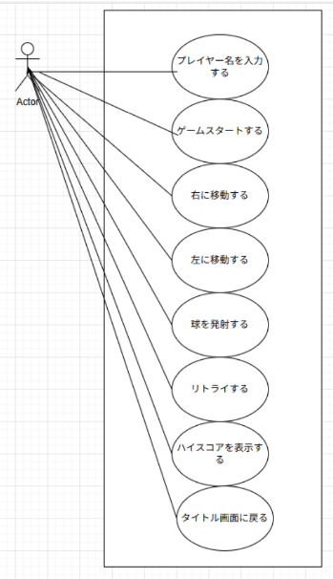

プレイヤー名を入力
【基本フロー】 1. プレイヤーは名前入力を開始する
2. システムは名前入力画面を表示する
3. プレイヤーは名前を入力する
4. システムは名前を保存する
5. システムはタイトル画面に遷移する
【代替フロー】
3a. 入力された名前が文字制限を超える場合
3a1. システムはエラーメッセージを表示する
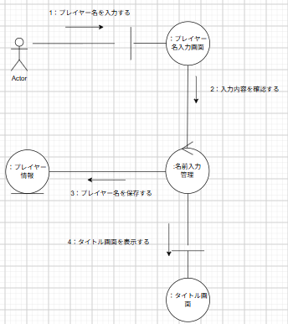
3a2. 基本フロー2に戻る

弾を撃つ
【基本フロー】
1プレイヤーがスペースキーを押す
2 弾を生成する
3 弾を前に移動させる
4 弾が画面外に消える
【代替フロー】
3a 弾が敵に当たった場合
3a1 敵を消滅させる
3a2 基本フローの3に戻る

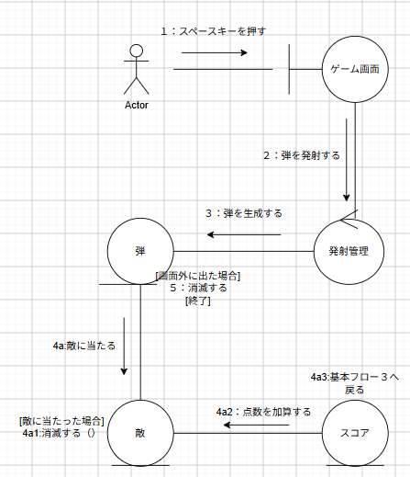

ゲームスタート
【基本フロー】
1.プレイヤーがゲームスタートを選択する
2.ゲーム画面を表示する
【代替フロー】
なし
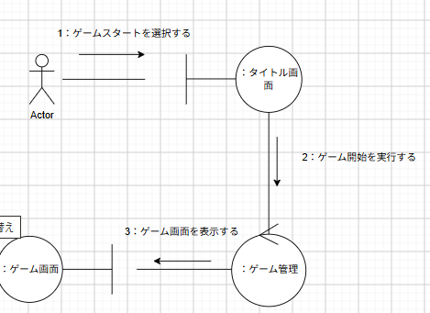

リトライする
【基本フロー】
1.プレイヤーがリトライを選択する
2.システムはタイトル画面を表示する
【代替フロー】
なし
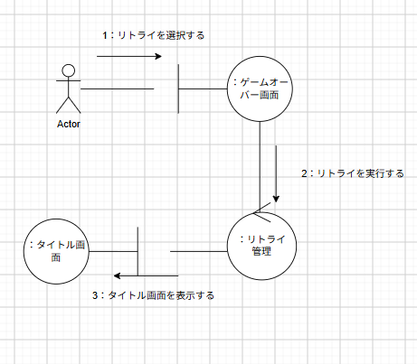

ハイスコア表示
【基本フロー】
1.プレイヤーがハイスコアを選択する
２,システムがハイスコア画面を表示する
【代替フロー】
なし

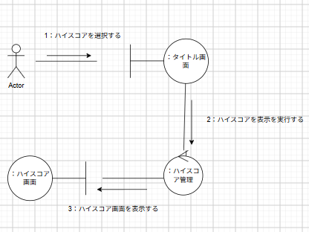

右に移動する
【基本フロー】
1.プレイヤーが右キーを押す
2.右に移動する
【代替フロー】
1a.プレイヤーが画面の右端にいる場合
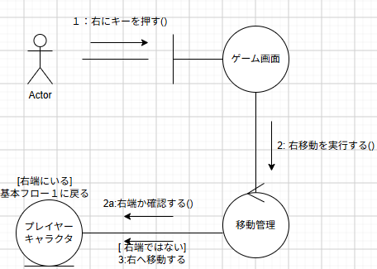
1a1.基本フローの 1 に戻る

左に移動する
【基本フロー】
1.プレイヤーが左キーを押す
2.左に移動する
【代替フロー】
1a.プレイヤーが画面の左端にいる場合
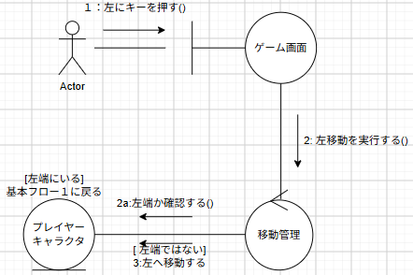
1a1.基本フローの 1 に戻る

タイトル画面に戻る
【基本フロー】
1. プレイヤーがタイトルに戻るを選択する
2.システムがタイトル画面を表示する
【代替フロー】
なし

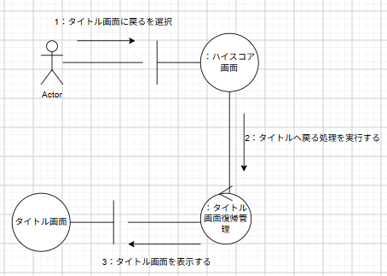

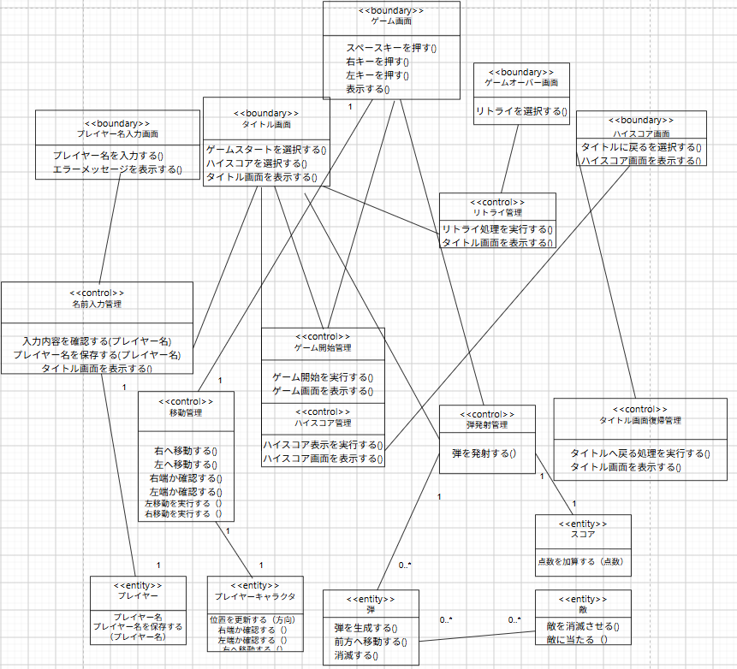
クラス図

